UERJ Zona oeste

Jonatha Salles Menezes
2211312125

Atividade A-2 –MONTAGEM DE COMPUTADORES
INF5312 - Organização de computadores

Rio de Janeiro
2022

- Configuração 01 – Escritório

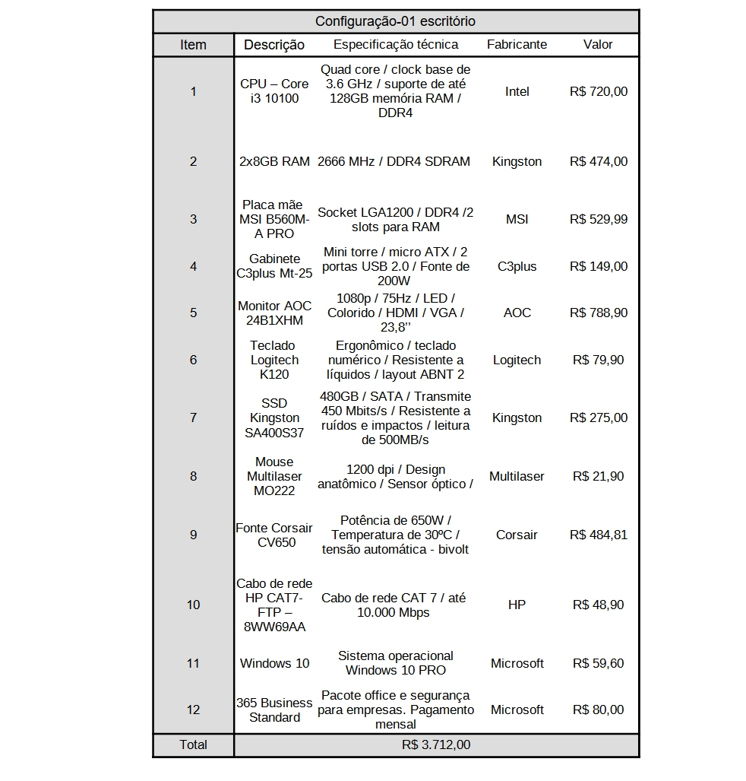
Para computadores de escritório temos que considerar a relação custo-benefício, a fim realizar todas as tarefas exigidas pela empresa com tranquilidade gastando a menor quantidade de dinheiro que for possível, no entanto é imperativo também que se considere a longevidade dos componentes.
- A escolha da UCP se deve exatamente a esse fator, o Intel Core i3 10100 possui 4 núcleos e um clock de 3.6GHz, que são suficientes para os trabalhos de um escritório,é importante destacar também que o processador possui uma placa de vídeo integrada. É um processador recente, da 10ª geração, o que quer dizer que o momento de realizar uma troca estará bem distante, o que valoriza o dinheiro gasto nesse componente, além claro, da fabricante ter muito nome no mercado.
- Os dois pentes de 8GB de memória RAM em conjunto findam em 16GB de muita velocidade, trabalham com folga dentro do propósito proposto é claro, mas é importante destacar a complexidade do sistema operacional e o processador que são usados nesse computador que estão cada vez mais exigentes com a RAM.
- A placa mãe possui 2 slots para RAM, justamente a quantidade necessária, o socket para o encaixe do processador e a tecnologia DDR4, que, equivale à da memória de acesso randômico.
- O gabinete escolhido possui o tamanho necessário para comportar a placa mãe escolhida, a simplicidade elegante que um gabinete de escritório necessita enquanto se apresenta numa faixa de preço atraente.
- O monitor AOC se destacou pela resolução confortável de 1080p numa tela com taxa de atualização de 75Hz e o seu bom tamanho de 23,8 polegadas que fará o funcionário feliz por um preço justo em função do que o produto oferece.
- O teclado Logitech tem o design adequado ao ambiente de escritório comportando um teclado numérico ao lado, que tem um grande impacto na ergonomia do produto, facilitando a digitação de números com apenas uma mão,e está no padrão ABNT 2. As teclas de membrana significam longa vida útil ao equipamento, este teclado possui também uma certa resistência à derramamento de líquidos sobre si. Tudo isso numa ótima faixa de preço e uma fabricante de renome.
- A escolha do SSD kingston é muito simples, a velocidade de início da máquina será incrívelmente rápida devido à esse componente, que também terá a capacidade de iniciar os aplicativos de escritório com facilidade, a capacidade de 480GB não deve ser um problema com o armazenamento em nuvem da empresa.
- A escolha do mouse não possui mistério: é de baixo custo, o que não quer dizer baixa qualidade, possui um visual básico e é de uma fabricante cuja reputação a precede.
- A fonte Corsair de 650W possui uma potência alta, a fim de evitar qualquer tipo de problema com oscilação de energia dentro ou fora do computador, é importante prudência na hora de escolher a fonte de alimentação. Com altíssima potência e sendo de uma das poucas fabricantes de fonte confiáveis no mercado, a Corsair de 650W é uma escolha prudente.
- O cabo de rede CAT7 é essencial para que o computador consiga se conectar à internet da empresa e utilize todo o potencial dessa rede, já que o cabo é de alta qualidade e durabilidade. É importante mencionar também que a fabricante é muito conhecida e o custo desse produto é relativamente baixo. A máquina não se queixará no quesito rede de internet.
- O Windows é um sistema operacional extremamente amigável ao usuário, e isso não é novidade, por isso é o mais vendido. O Windows 11 foi preterido ao 10 por sua alegada instabilidade, muitos usuários apontaram esse fator, e por isso, o Windows 10 foi escolhido, a empresa não pode correr qualquer tipo de risco em relação ao sistema operacional da máquina, isso poderia ser extremamente prejudicial em casos de crash de aplicativos ou corrupção de projetos por exemplo.
- O pacote 365 é o que auxiliará os empregados a trabalharem em conjunto das máquinas, a empresa paga uma taxa mensal pelo acesso aos aplicativos de planilha, slides, serviço em nuvem da microsoft e outros.

- Configuração 02 – Servidor de banco de dados
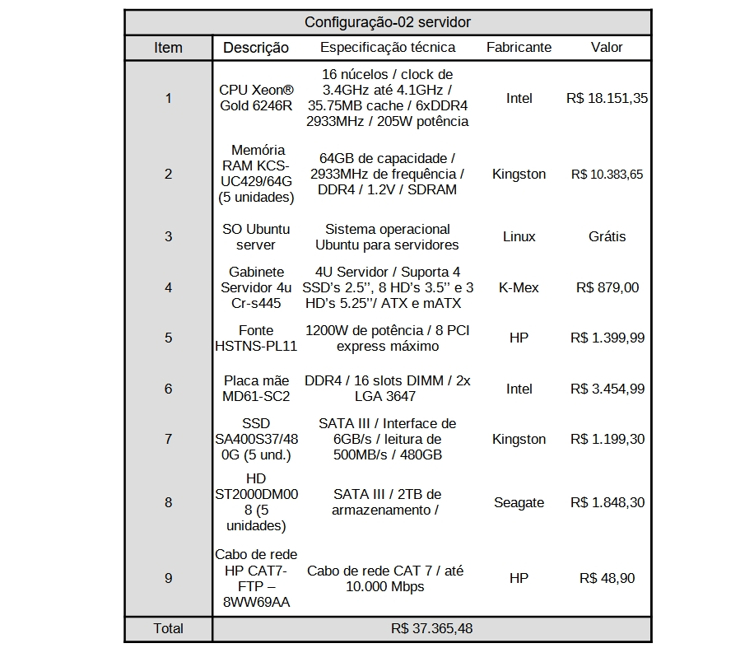
Quando se trata de máquinas servidoras, o modo de pensar difere de um computador convencional, o foco estará na quantidade de núcleos do processador e de memória RAM que será instalada.
- Para o processador, este Xeon será capaz de realizar o trabalho, os 16 núcleos e 24 threads com o clock de até 4.1GHz suprirão a demanda dos pentes de memória RAM, o processador suporta até 6 DDR4 na frequência de 2933MHz. É necessário, no entanto, estar atento ao consumo de 205W e o alto investimento da UCP.
- Em relação à RAM, serão necessários 5 pentes de 64GB, totalizando 320GB, essa quantidade cobrirá as altas demandas do serviço. Essa memória trabalha em uma frequência de 2933MHz, justamente o limite do processador escolhido. E não há riscos ao comprar da fabricante Kingston, é uma conhecida dos fãs de tecnologia.
- Quanto ao sistema operacional da máquina, o Ubuntu para servidores se destaca pela liberdade oferecida ao usuário, embora não seja capaz de executar programas exclusivos do Windows Server, esse sistema operacional não requer um investimento financeiro.
- O gabinete do servidor é relativamente difícil de ser encontrado no mercado cinza, no entanto o aqui listado está em uma faixa de preço confortável em relação ao que se pode encontrar ao realizar uma busca. Possui tamanho adequado à placa mãe selecionada e bastante espaço para posicionar as memórias de massa do banco de dados.
- O alto consumo da máquina justifica a opção da fonte de 1200W, afinal seria um grande prejuízo perder essa máquina em um pico de energia imprevisto.
- A placa mãe deste servidor tem um socket igual ao do processador, para que a máquina possa de fato processar, 16 slots DIMM para que sejam encaixados os 5 pentes de memória RAM e a tecnologia DDR4 para que as mesmas funcionem.
- As memórias de massa são 5 unidades de SSD's, e 5 unidades de HDD’s.
- Os discos de estado sólido possuem velocidade incrível ao custo de uma menor capacidade, enquanto os discos rígidos possuem uma menor velocidade pelo seu funcionamento eletromecânico.
- Por fim temos o bom e velho cabo de rede, de uma grande fabricante, de altíssima qualidade, barato e elegante.

- Configuração 03 – Uso pessoal
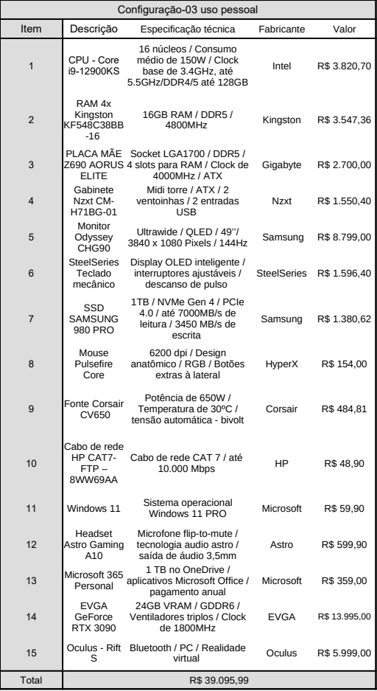
Para a máquina de alta tecnologia voltada para uso pessoal as escolhas são voltadas para a maior performance que o consumidor entusiasta pode alcançar com as escolhas disponíveis atualmente no mercado.
- O processador Intel Core i9 da 12ª geração tem a sua performance proporcional ao preço, é incrivelmente rápida e possui arrasantes 16 núcleos e suporta memória RAM DDR4 e DDR5.
- Com 4 unidades dessas memórias DDR5 de 16GB e 4800MHz você tem RAM suficiente na sua máquina para realizar todo tipo de tarefa exigente, múltiplas tarefas exigentes de uma só vez, até. Uma quantidade suficiente de memória para tranquilizar qualquer usuário.
- Essa placa mãe de luxo abraça os componentes de alta tecnologia aqui listados, tem suporte para tecnologia DDR5 (4 slots DIMM) e é de tamanho ATX, possui um design térmico avançado, com cobertura ao cano dissipador de calor, porta USB-C e PCIe 5.0.
- Encontrar um gabinete com uma aparência tão sofisticada não é um grande desafio atualmente. Com uma bela tampa de vidro, 2 ventiladores, luzes RGB por toda a estrutura e o tamanho perfeito para nossa placa mãe, torna-se fácil entender a preferência pelo gabinete da Nzxt.
- Esse monitor ultrawide da Samsung tem a proporção de 32:9, uma taxa de atualização de 144Hz, display de led quântico e incríveis 49 polegadas com o tempo de resposta de 1 milissegundo. É um monitor que não se vê as bordas enquanto encara. Exige um investimento alto, mas dá o retorno por isso.
- O teclado mecânico da SteelSeries tem sua visão mais focada no retorno que o usuário sente ao pressionar as teclas, diferente dos teclados de membrana, o retorno que o usuário sente neste teclado é alto. A expectativa de vida deste periférico, no entanto é relativamente menor que a de um teclado de membrana. Este teclado é feito para os amantes de jogos eletrônicos competitivos, tem um design moderno com luzes LED, um display inteligente OLED que pode configurar música ou o aplicativo de conversa, por exemplo, e um descanso de pulso magnético pensado para o conforto do usuário.
- Para armazenamento, o SSD NVMe de 1TB da Samsung é uma ótima pedida, com velocidades de leitura e escrita muito maiores que as de um SSD SATA III.
- Esse mouse além do baixo custo, possui uma sensibilidade ajustável até 6200 dpi, dois botões extras, visual que combina com o teclado enquanto discreto o suficiente.
- A fonte escolhida possui 650W reais, para previnir qualquer insuficiência nessa máquina e suprir as necessidades da mesma enquanto mantém os componentes seguros sob a ótica da alimentação.
- O cabo de rede CAT7 é mais que o suficiente para uma configuração como essa, tansmite até 10GB/s da rede e tem um acabamento robusto.
- O sistema operacional Windows 11 é o que há de mais recente da Microsoft, a licensa dele tem um custo baixo, é o sistema operacional mais utilizado e é extremamente amigável´a qualquer tipo de usuário.
- O headset astro possui a sua própria tecnologia de tratamento de áudio e possui conector de fibra ótica, minimizando o tempo de resposta e valorizando a qualidade do áudio.
- O pacote anual 365 pessoal da Microsoft oferece diversos aplicativos que são utilizados para muitos fins, entre eles, pode ser uma ferramenta útil nos estudos. Além disso, é disponibilizado ao assinante 1TB no OneDrive, serviço de armazenamento em nuvem da Microsoft.
- A RTX 3090 é a placa de vídeo dedicada do momento, com clock de 1800Mhz e 24GB de VRAM essa placa gráfica é imparável, é até difícil imaginar como as fabricantes podem se reinventar após esse tipo de tecnologia, mas estão todos os anos provando que é possível, com essa placa nenhum jogo ou tarefa de edição de imagem e vídeo é um desafio para sua máquina.
- O oculus rift é um visor de realidade virtual para jogos e vídeos, esse tipo de tecnologia exige um computador potente, é uma experiência imersiva e divertida para o fã de jogos, mas exige um alto investimento.

